

《信息论与编码》
课 程 实 验 报 告

项目名称： | （二）信道容量的计算
学生姓名：
学生学号：
学期： | 2022-2023学年第1学期
指导教师： | 刘建刚 副教授
完成日期： | 2023年11月22日

实验二 信道容量的计算
一．实验目的

1. 理解离散信道容量的内涵；
2. 掌握求二元对称信道（BSC）互信息量和容量的设计方法；
3. 掌握二元扩展信道的设计方法并会求其平均互信息量。

二． 实验原理
（1）
（2）公式 利用公式编辑器输入
（3）
正文一律用小四号宋体字
……………
- 实验内容
利用matlab编写M文件，完成下列问题的求解。
M文件命名规范”M_学号后两位_EX2_题号.m”

1. 有二元信源：
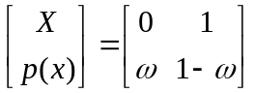
有二元信道，其传递矩阵为：
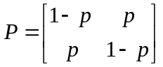， 其中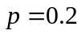，即传递矩阵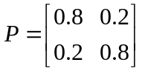
编程实现下面题目：
- 画出平均互信息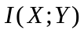随信源分布的关系曲线，并求出最大平均互信息。
2）验证：信道容量C（最大平均互信息）满足：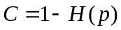
3）求其二次扩展信道的平均互信息I(X;Y)。
2 . 编写一M脚本文件t03.m，实现如下功能：
在任意输入一信道矩阵P后，能够判断是否离散对称信道，若是，求出信道容量C。
- 已知X=(0,1,2);Y=(0,1,2,3),信源概率空间和信道矩阵分别为
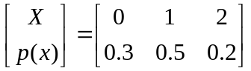
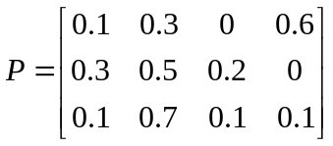
求： 平均互信息量；
4．已知信道转移概率矩阵为：
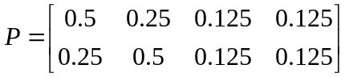
求其信道容量。
5. 一般信道，其信道矩阵为：
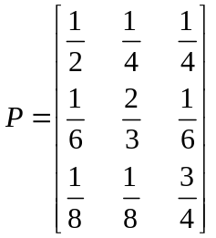
求1）其信道容量，2）最佳输入分布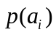

四. 实验结果及分析
正文一律用小四号宋体字

五．实验体会

六．程序清单
程序利用 Times New Roman 字体

